Сюжетно-ролевая игра «Магазин»
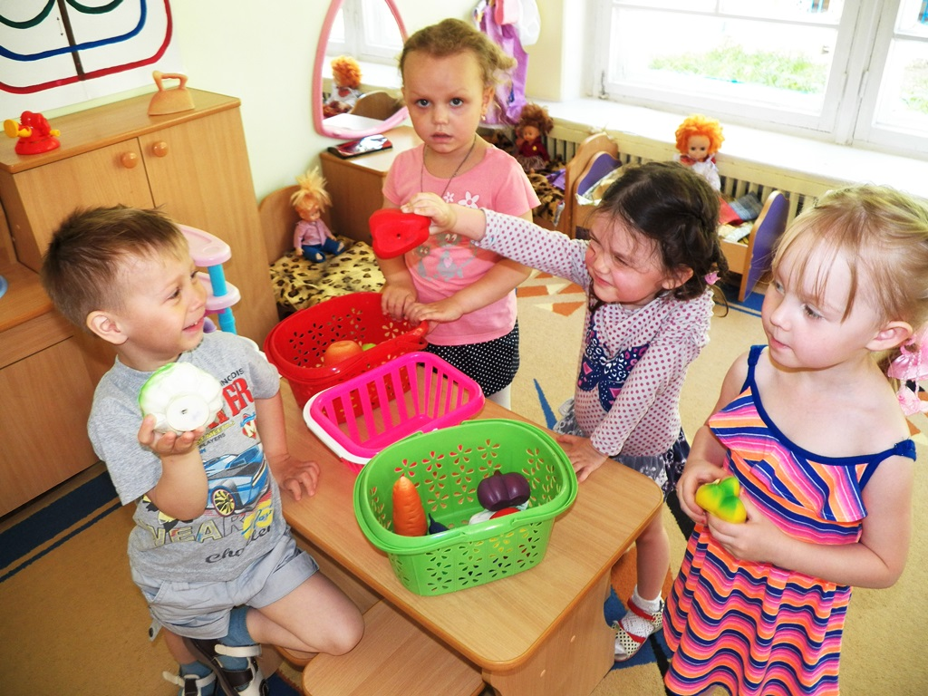
Здоровое питание – это основа длительной и плодотворной жизни, залог здоровья, бодрости, гарантия от появления различных недугов.
Поэтому в плане работы детского сада вопрос о правильном питании занимает одно из важнейших мест.
Развитие у детей интереса к сюжетным ролевым играм учит реализовать и развивать сюжет. Дети учатся называть правильно полезные продукты, диалогическую речь в ходе игры. Дружеские взаимоотношения в игре очень важны.
Ведь игра – это важное звено в общении между детьми.
Во второй младшей группе «Капелька», воспитатель Яковлева Л.М., детям очень нравится играть в сюжетно-ролевую игру «Магазин». В сюжетно-ролевой игре дети приобретают знания о полезных и вредных продуктах. Какие же продукты вкусные и полезные?
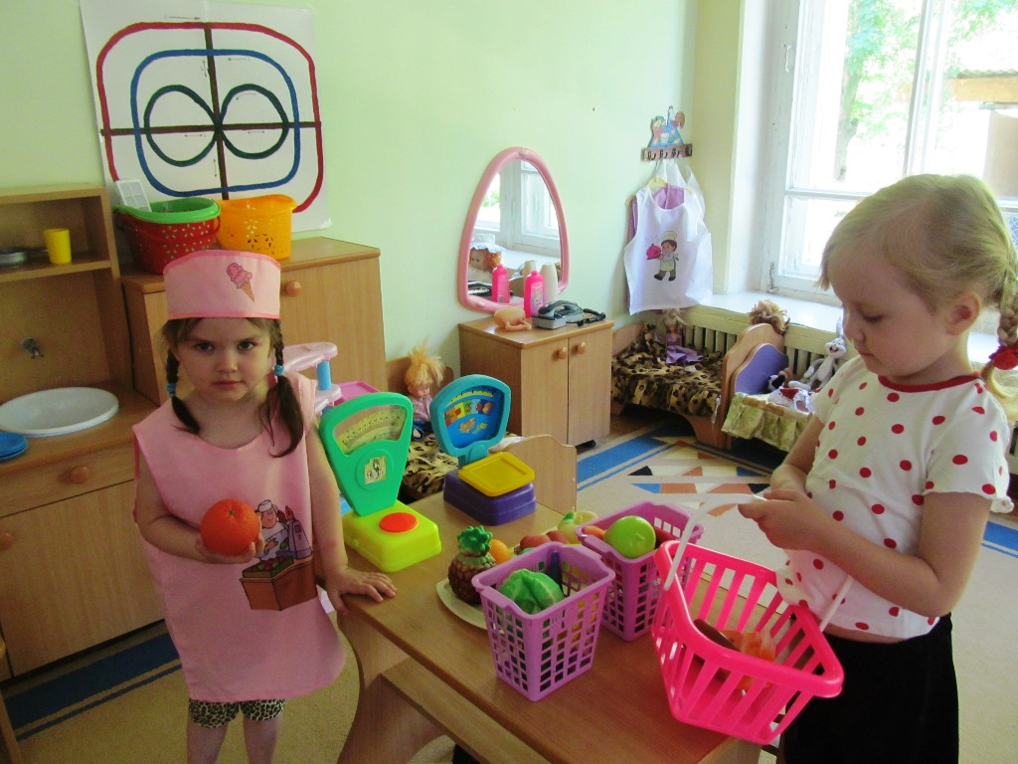
Ребятам очень нравится чувствовать себя в ролях продавца и покупателя.
Дети учатся питаться правильно и бережно относиться к своему здоровью.

